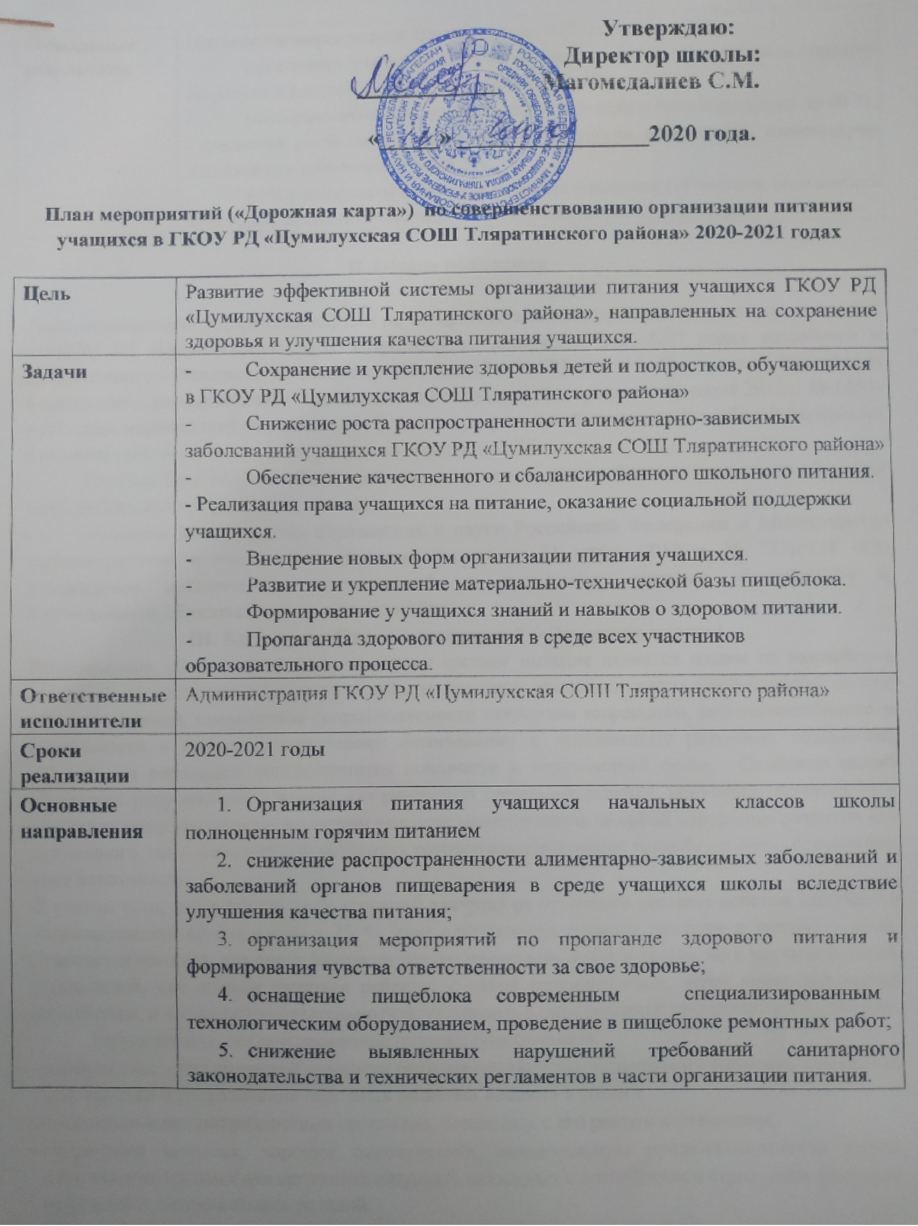

Утверждаю:
Директор школы:
____________ Магомедалиев С.М.

«_____» ________________2020 года.

План мероприятий («Дорожная карта») по совершенствованию организации питания учащихся в ГКОУ РД «Цумилухская СОШ Тляратинского района» 2020-2021 годах

Цель | Развитие эффективной системы организации питания учащихся ГКОУ РД «Цумилухская СОШ Тляратинского района», направленных на сохранение здоровья и улучшения качества питания учащихся.
Задачи | - Сохранение и укрепление здоровья детей и подростков, обучающихся в ГКОУ РД «Цумилухская СОШ Тляратинского района»  - Снижение роста распространенности алиментарно-зависимых заболеваний учащихся ГКОУ РД «Цумилухская СОШ Тляратинского района»  - Обеспечение качественного и сбалансированного школьного питания. - Реализация права учащихся на питание, оказание социальной поддержки учащихся.  - Внедрение новых форм организации питания учащихся.  - Развитие и укрепление материально-технической базы пищеблока.  - Формирование у учащихся знаний и навыков о здоровом питании.  - Пропаганда здорового питания в среде всех участников образовательного процесса.
Ответственные исполнители | Администрация ГКОУ РД «Цумилухская СОШ Тляратинского района»
Сроки реализации | 2020-2021 годы
Основные направления | - Организация питания учащихся начальных классов школы полноценным горячим питанием  - снижение распространенности алиментарно-зависимых заболеваний и заболеваний органов пищеварения в среде учащихся школы вследствие улучшения качества питания;  - организация мероприятий по пропаганде здорового питания и формирования чувства ответственности за свое здоровье;  - оснащение пищеблока современным специализированным  технологическим оборудованием, проведение в пищеблоке ремонтных работ;  - снижение выявленных нарушений требований санитарного законодательства и технических регламентов в части организации питания.
Ожидаемые результаты | Проведение мероприятий Программы к 2022 году позволит:  - обеспечить учащихся начальных классов 100% полноценным горячим питанием в соответствии с требованием СанПиН;  - усовершенствовать материально-техническую базу пищеблока до 60 %; - снижение роста количества детей и подростков, страдающих алиментарно зависимыми заболеваниями на 5%;  - 65% учащихся от общего количества учащихся 1-4 классов, овладевших культурой питания и чувством ответственности за свое здоровье.

Общие положения

План мероприятий («Дорожная карта») по совершенствованию организации питания учащихся в ГКОУ РД «Цумилухская СОШ Тляратинского района» в 2020-2021 годах разработан в соответствии с: - Федеральным законом от 29.12.2012 г. № 273-ФЗ «Об образовании в Российской Федерации»; - распоряжением Правительства Российской Федерации от 30 июня 2012 г. № 1134-р «О плане мероприятий по реализации Основ государственной политики Российской Федерации в области здорового питания населения на период до 2020 г.»;
- СанПин 2.4.2.2821-10 «Санитарно-эпидемиологические требования к условиям обучения в общеобразовательных учреждениях»;
- приказом Министерства образования и науки Российской Федерации и Министерства здравоохранения и социального развития России от 11 марта 2012 г. № 231н/178 «Об утверждении методических рекомендаций по организации питания обучающихся и воспитанников образовательных организаций»;

Концепция Плана мероприятий («Дорожная карта»)
Рациональное, сбалансированное по своему составу питание является одним из важнейших факторов, определяющих здоровье детей и подростков, способствующих профилактике целого ряда заболеваний, повышению сопротивляемости организма инфекциям, работоспособности и успеваемости в школе, полноценному физическому и умственному развитию, создающих условия для адаптации подрастающего поколения к окружающей среде. Особенно важно обеспечить рациональное питание для растущего организма ребенка, поскольку нехватка того или иного элемента питания в детском возрасте может повлечь за собой нарушение развития как умственного, так и физического, устранить которое в последующие годы будет очень сложно или даже невозможно.
С учетом того, что в школе 25 % (горячий завтрак) от суточного рациона ребенок получает в образовательной организации, а 75 % (при одноразовом горячем питании в школе) – дома. Становится понятно, что очень важно не только накормить детей в школе, но и научить и детей, и родителей, как должен питаться ребенок, с какой регулярностью, через какие временные промежутки, и что должно обязательно присутствовать в определенной пропорции в его рационе.
Рациональное, сбалансированное питание обеспечивает:
- соответствие энергетической ценности рациона питания энергозатратам организма, равновесие поступления и расходования основных пищевых веществ в связи с
дополнительными потребностями организма, связанных с его ростом и развитием;
- сохранение здоровья, хорошее самочувствие, максимальную продолжительность жизни, преодоление трудных для организма ситуаций, связанных с воздействием стрессовых факторов, инфекций и экстремальных условий;
- обеспечение учащихся энергией и пластическим материалом, необходимым для поддержания здоровья и устойчивости к неблагоприятным внешним факторам; - эффективность обучения;
- профилактику переутомления;
- формирование принципов здорового питания, обеспечение положительных эмоций от приема пищи.
Желаемые эффекты формирования культуры питания:
- развивающий – выражается в активизации познавательной деятельности школьников в вопросах здорового питания;
- оздоровительный – наблюдается в части соблюдения школьниками режима дня, организации рационального питания, профилактики вредных привычек и различных заболеваний;
- социальный – включает в себя активное вовлечение в работу родителей (законных представителей); эстетика питания, организация правильного питания в семье.
Существующие проблемы организации детского питания в школе:
- повышенный уровень распространенности «вредных» привычек в питании школьников; - изменение качества питания учащихся с появления новых продуктов «быстрого приготовления», что влечет за собой увеличение уровня анемий, заболеваний пищеварительной системы, ожирения в 2019-2020 учебном году доля учащихся школы, страдающих патологиями органов пищеварения и ожирения 5,1 %;
- рост потребления высококалорийных продуктов с высоким содержанием жира, соли и сахара, но с пониженным содержанием витаминов, минеральных веществ и других питательных микроэлементов;
- недостаточная грамотность в области «здорового» питания всех участников образовательной деятельности (детей и подростков, родителей, педагогов, иных работников);
- наличие только комплексного питания, отсутствие возможности выбора блюд учащимися школы;
- морально устаревшее материально-техническое состояние пищеблока;
- отсутствие современных технологических оборудований;
- отсутствие аппаратно-программного комплекса для ежегодного исследования соматического здоровья и функциональных резервов организма.

Для решения всех вышеперечисленных проблем и в целях создания условий, способствующих укреплению здоровья, формированию навыков правильного здорового питания и поиск новых форм организации горячего питания, оснащения столовой и были разработаны мероприятия по реализации Плана «Дорожной карты».

Мероприятия по реализации Плана («Дорожной карты»)

№ | Мероприятия | Сроки | Ответственный | Итоговый документ
 | 1. Организационно-аналитическая работа, информационное обеспечение
1 | Проведение анализа ежедневного охвата горячим питанием учащихся начальных классов | ежемесячно | Тинамагомедов И.М. | Справка
2 | Статистический анализ предписаний надзорных органов с целью обеспечения минимизации нарушений в части организации горячего питания учащихся | Январь текущего года | Магомедалиев С.М. | Информация на совещании при директоре
3 | Проведение совещаний по вопросам реализации мероприятий «Дорожной карты» | Один раз в  квартал | Магомедалиев С.М.. | Информация на совещании при директоре
 | 2. Мероприятия, направленные на обеспечение необходимым современным оборудованием пищеблока
1 | Поддержание в рабочем состоянии технологического оборудования пищеблока | Постоянно | Тагиров И.Х.
2 | Поэтапная замена устаревшего и вышедшего из строя технологического оборудования пищеблока | 2020-2021 годы | Тагиров И.Х.
3 | Разработка паспорта пищеблока школы | Ноябрь 2018  г. | Тагиров И.Х. | Паспорт
4 | Проведение инвентаризации помещения пищеблока, | Июнь 2020 | Тагиров И.Х. | Акт
5 | Модернизация технологического оборудования | 2020-2021 годы | Тагиров И.Х.
 | 3. Мероприятия, направленные на улучшение качества и сбалансированности рационов питания

1 | Информирование через сайт школы о проведении мероприятий по развитию школьного питания | 1 раз в месяц | Магомедалиев Р.С.
2. | Своевременное повышение квалификации работников  пищеблока | 2020-2021 годы | Магомедова П.Н. | Документы о повышении квалификации
6 | Разработка анкет и проведение анкетирования учащихся по вопросам качества школьного  питания | 1 раз в  полугодие | Магомедалиев Р.С. | Справка
7 | Разработка новых блюд, изделий, их внедрение в систему школьного питания | 2020-2021 годы | Магомедова П.Н. | 10 и 14-дневное меню
8 | Организация и контроль за поступлением всей продукции на пищеблок с товаропроизводительной документацией, обеспечивающей прослеживаемость данной продукции в соответствии с  техническими регламентами | Постоянно | Магомедалиев С.М.  Магомедова П.Н.
4. Мероприятия, направленные на создания целостной и комплексной системы мониторинга, руководства и контроля над организацией полноценного питания.
1 | Комплексный мониторинг деятельности по совершенствованию организации школьного питания в школе | По состоянию: - на 1 ноября  - на 1 января - на 1 апреля  - на 1 июня | Тинамагомедов И.М. | Информация на совещании при директоре
2 | Мониторинг охвата учащихся  горячим питанием | Ежемесячно | Магомедалиев Р.С. | Информация
3 | Анализ состояния здоровья  учащихся | ежегодно | Зав ФАП «Цумилух» | Справка
5. Мероприятия по популяризации основ здорового образа жизни и культуры питания в образовательной среде
1 | Создание и сопровождение страницы сайта по популяризации основ здорового образа жизни и | 2020-2021 годы | Магомедалиев Р.С.

культуры питания в
образовательной среде
2 | Оформление информационного стенда для участников образовательных отношений «Школьное питание – залог успешного образования» с  методическими рекомендациями | 2020-2021 годы | Тинамагомедов И.М.
3 | Эстетическое оформление пищеблока | 2020-2021 годы | Магомедалиева П.Н.
4 | Работа по оздоровлению учащихся в каникулярный период | В каникулярное  время 2020-  2021 годы | Зав ФАП «Цумилух», классные руководители | Справка
5 | Проведение недели по пропаганде здорового питания:  - акция «Мы за здоровый образ жизни»;  - конкурс рисунков «Я за здоровое питание» 1-4 классы;  - викторина «Правильное питание»; - игра «Всем, кто хочет быть здоров» | Октябрь, апрель 2020-2021 | Тинамагомедов И.М., классные руководители 1-4 классов
6 | Организация лектория:  - «Анализ «модных» диет» 9-11 класс  - «Здоровое питание» 1-4 классы  - 8-11 классы - «Идеальное и рациональное питание подростков» 5-8 классы  - «Хорошие пищевые привычки» 1-5 классы  - «Еда как друг и враг» 5-8 классы - - «Питание 21 века» 9-11 классы | В течение года 208-  2022 годы | Тинамагомедов И.М., классные руководители 1-11 классов
7 | Проведение общешкольных родительских собраний:  - «Здоровье и правильное питание»  1-11 класс;  - «Правильное питание – залог успешного развития ребенка» 5-11 классы | Сентябрь, январь 2020-2021 годы | Тинамагомедов И.М., классные руководители
8 | Проведение конкурса «Домашние рецепты для школьной столовой» 5-11 классы | Март 2021 | Тинамагомедов И.М., классные руководители
9 | Творческий конкурс  «Национальная кухня» 1-4 классы – апрель, 5-11 классы - ноябрь | Ноябрь, апрель 2020-  2021 годы | Тинамагомедов И.М., классные руководители
10 | Совещание «О порядке организации питания школьников в 2020- 2021 учебном году» | Январь, 2021 | Тинамагомедов И.М., классные руководители
12 | Совещание классных руководителей «Организация работы с классом по пропаганде правильного питания» | Март, 2021 | Тинамагомедов И.М., классные руководители

